חלק ב' – צד לקוח

מגישה : שקד יוסף

דגשים:

* בלחיצת על כפתור התחברות לאתר הכפתור לא יוביל לעמוד הפרופיל האישי מאחר ונדרש לבצע בדיקה אל מול השרת ולכן חלק זה לא מומש בצד לקוח.
* לאחר הוספת פרטים לצורך חיפוש התאמה כפתור חיפוש התאמה לא יוביל לעמוד ההתאמות שנמצאו או לעמוד לא נמצא התאמה מכיוון שנדרש בדיקה אל מול השרת ולכן חלק זה לא מומש בצד לקוח.

**יצירת עמודים- HTML:**

Header- בכל עמוד יש אותה הכותרת, כמו כן בכלל העמודים מלבד התחברות יש סימן (X) יציאה מצד משאל למעלה ומצד ימין למעלה אפשרות להתנתק.

Nav- בכל המסכים מלמד התחברות ויצירת חשבון חדש יש תפריט ניווט

**עיצוב העמודים- CSS:**

עיצוב העמודים הינו רספונסיבי, עיצוב המסכים מותאם לגודל המסך. בעיצוב משולבות אנימציות במסך ההתחברות הכותרת המשנית נכנסת משמאל לימין בעת הכניסה לעמוד. במסך הפרופיל האישי כפתור חפש התאמה משנה את צבעו 3 פעמים למשך 2 שניות. כמו כן, כאשר העכבר נוגע בכפתור ירוק או כחול, הכפתור משנה את צבעו לבהיר יותר.

**מימוש דינאמי של האתר- JavaSript:**

תפריט הניווט באתר הינו דינאמי, כאשר המשתמש נמצא באחד הקישורים בתפריט הניווט , שם המסך מופיע בצבע כחול והסמן העגול נימצא מעליו.

**מימוש פונקציונאליות של השירות בצד לקוח:**

הטפסים באתר: יצירת חשבון לאתר, עדכון פרטים אישים, טופס לצורך מציאת התאמה, טופס אישור בקשה.

בכל פעם שיש שדה של מייל המשתמש חייב יהיה להכניס כתובת מייל במידה והוא יכניס קלט אחר יופיע לו הודעת שגיאה. 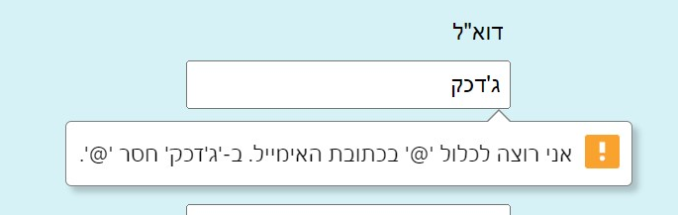

בכל פעם שיש קלט של סיסמה המשתמש יראה את הקלט שלו כנקודות.

באישור הבקשות המשתמש יוכל לבחור בין לאשר ולדחות ולא יוכל ללחוץ על שניהם כאשר מצב ברירת המחדל באתר הינו אישור.

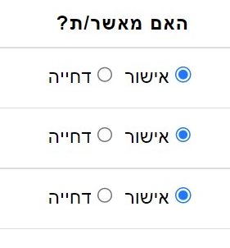

בטופס מציאת התאמה המשתמש יוכל לבחור מבין הרשימה במקצוע וברמת הלימוד.

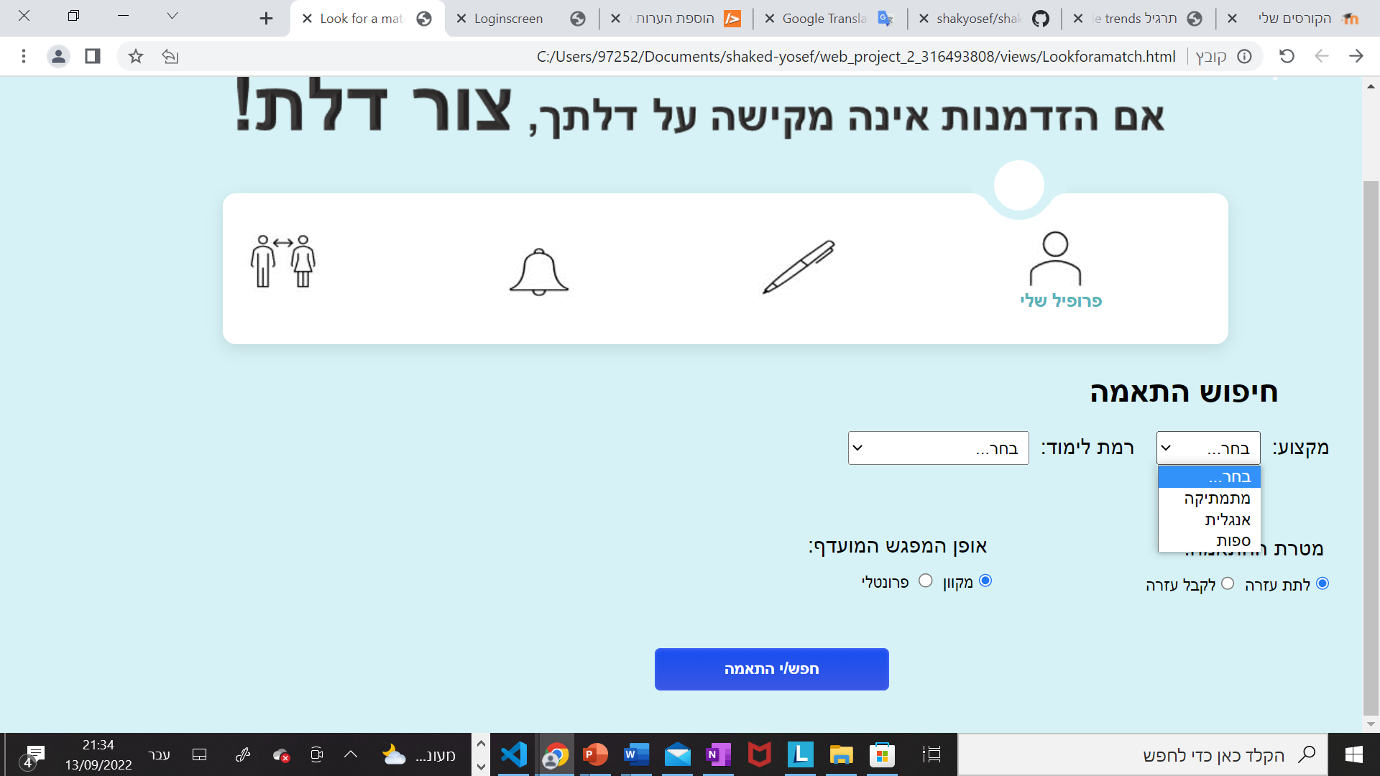

כמו כן, בטופס זה המשתמש יכול לבחור במטרת המפגש האם היא לתת עזרה או לקבל עזרה ואופן המפגש המועדף כאשר ברירת המחדל הינה לתת עזרה ובאופן מקוון. המשתמש יהיה חייב לבחור בין האופציות ולכל קטגוריה יש לו אפשרות לבחור רק אחת מן האפשרויות.

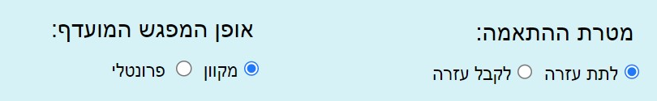

**העמודים באתר:**

עמוד התחברות: שילוב אנימציה הכותרת המשנית נכנסת משמאל לימין בעת הכניסה לעמוד

מסך גדול-

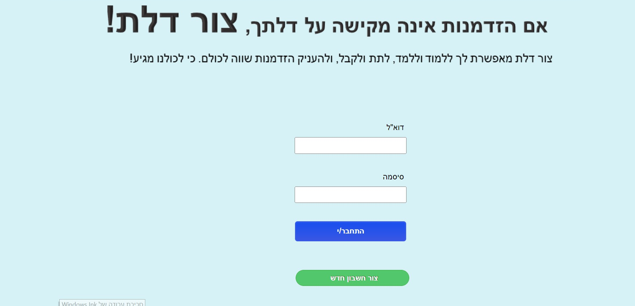

מסך קטן-

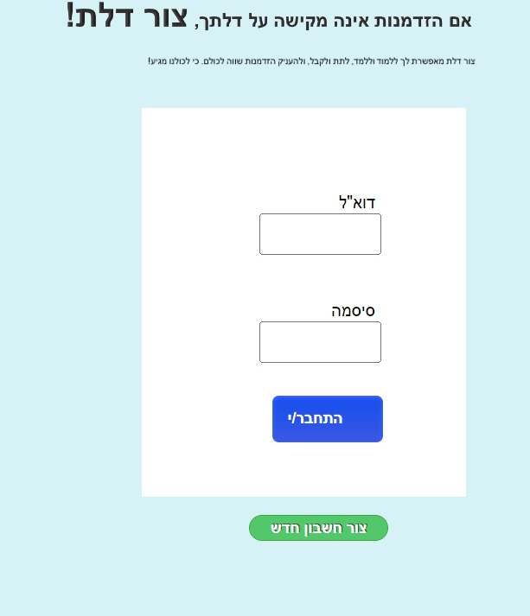

עמוד יצירת חשבון:

מסך גדול-

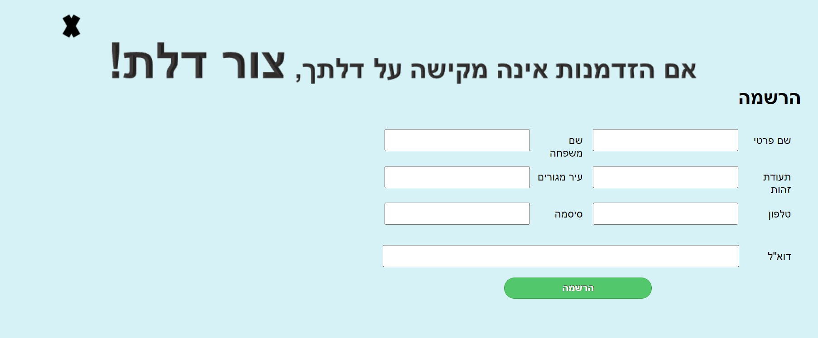

מסך קטן-

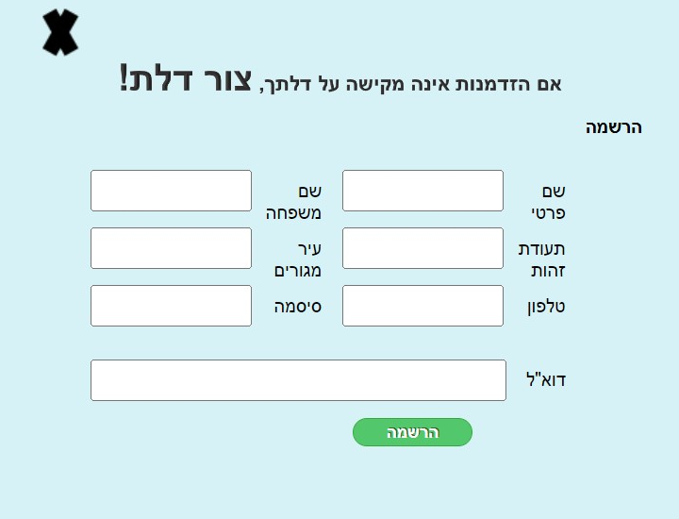

עמוד פרופיל אישי: שילוב אנימציה כפתור חפש התאמה משנה את צבעו

מסך גדול-

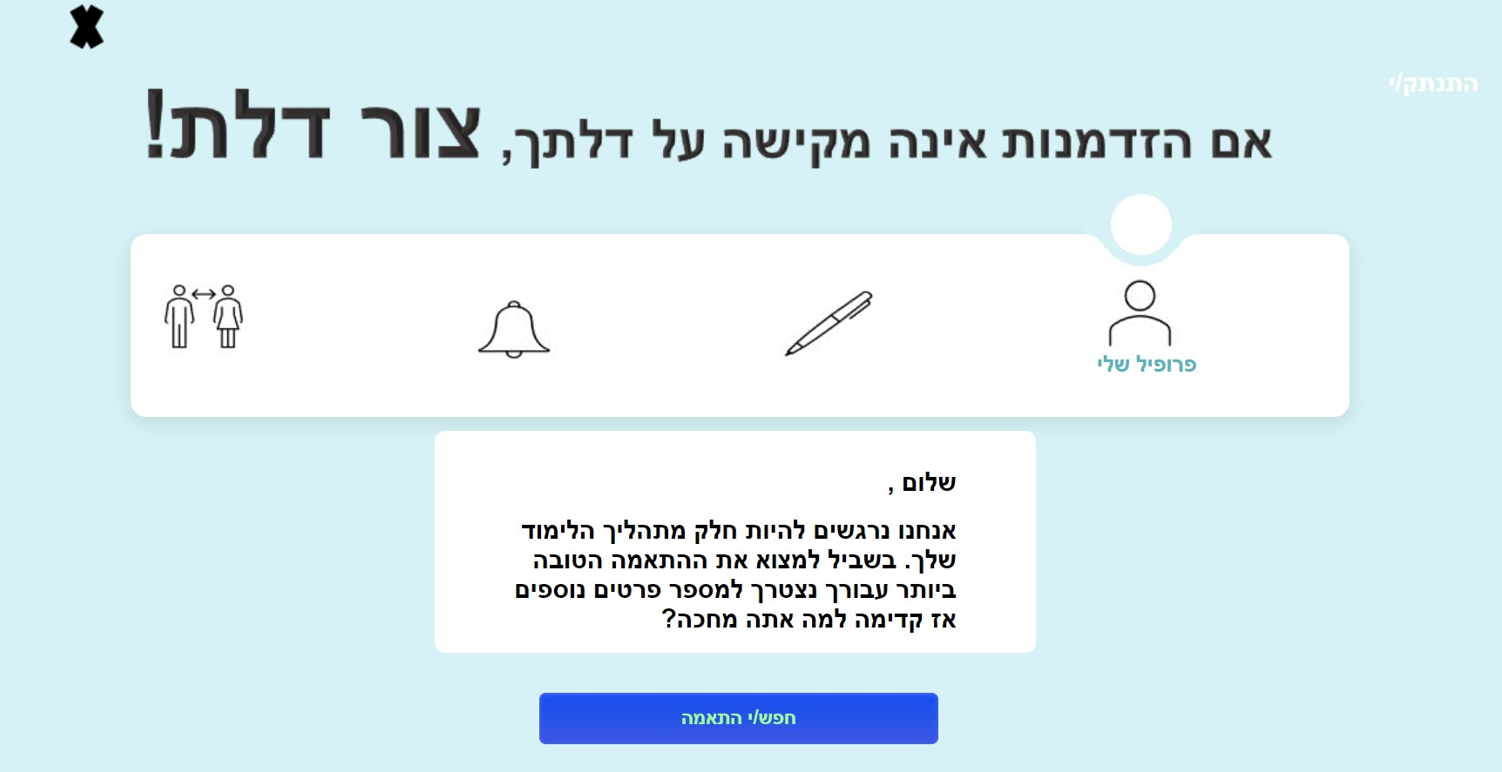

מסך קטן-

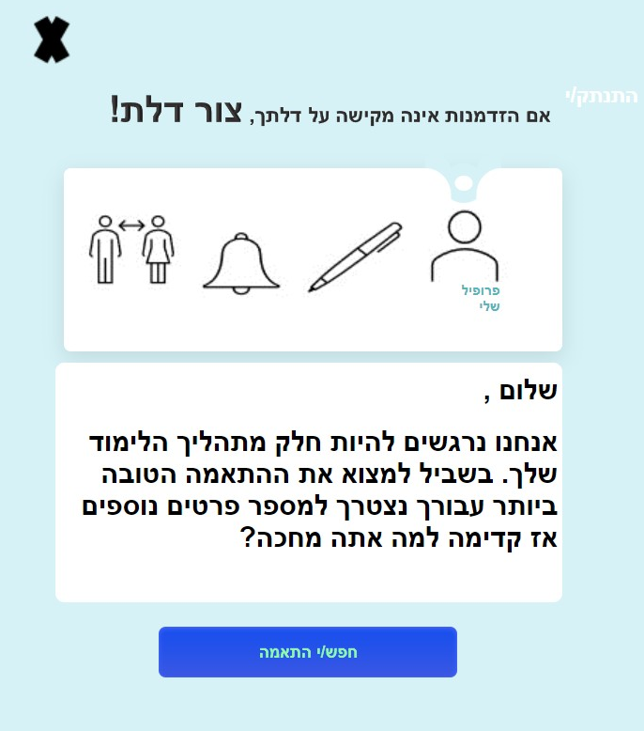

עמוד ההתאמות שלי:

מסך גדול-

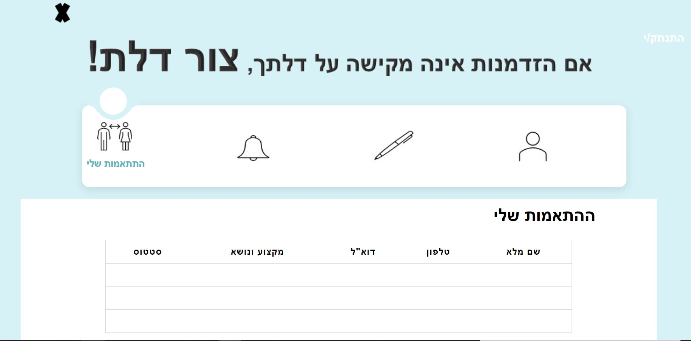

מסך קטן-

עמוד בקשות שמחכות לאישור:

מסך גדול-

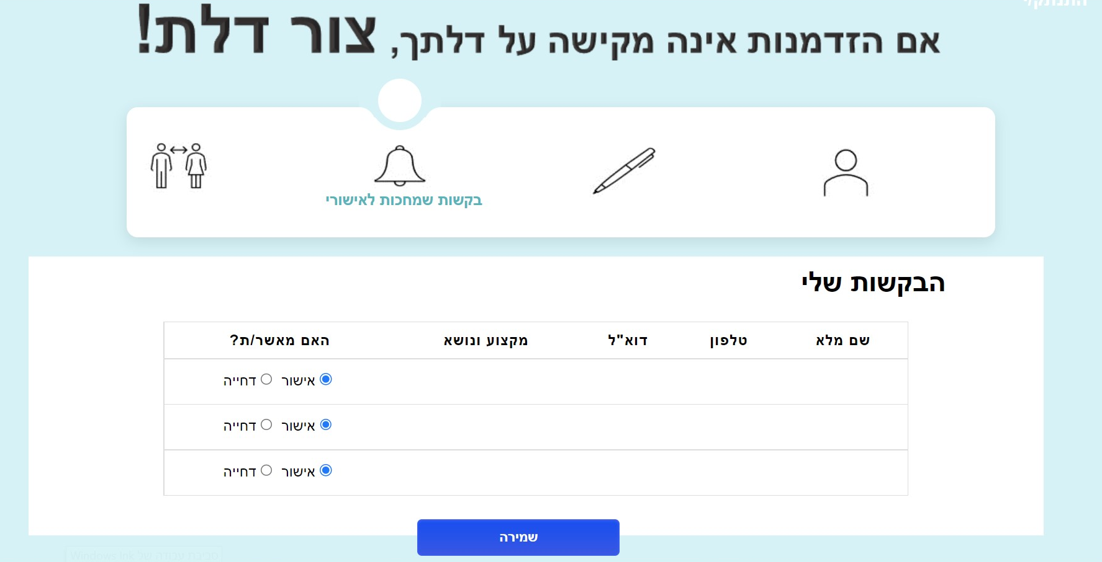

מסך קטן-

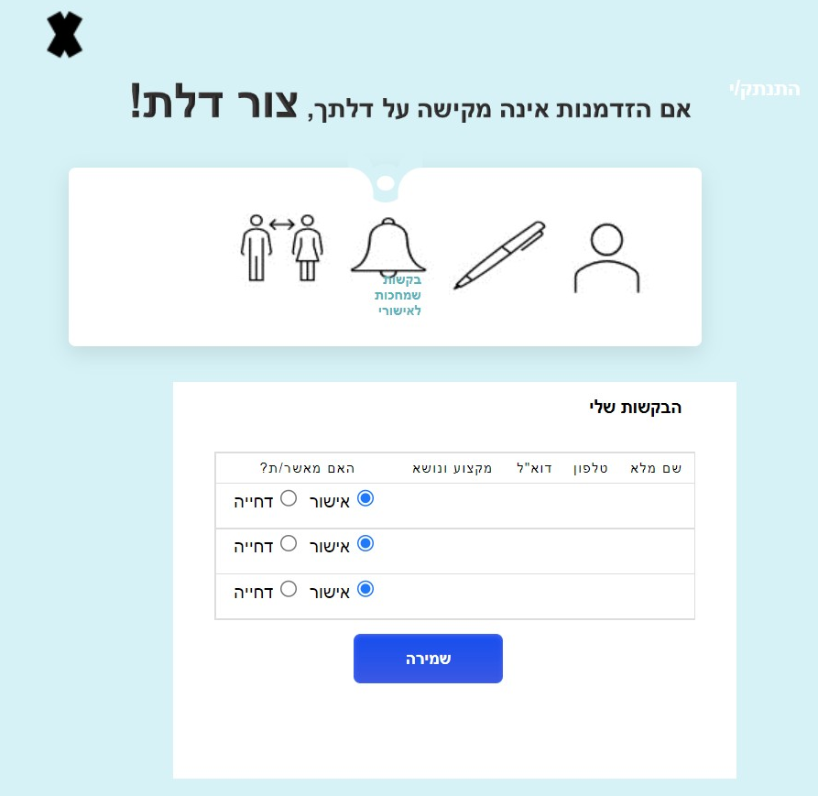

עמוד עריכת פרופיל:

מסך גדול-

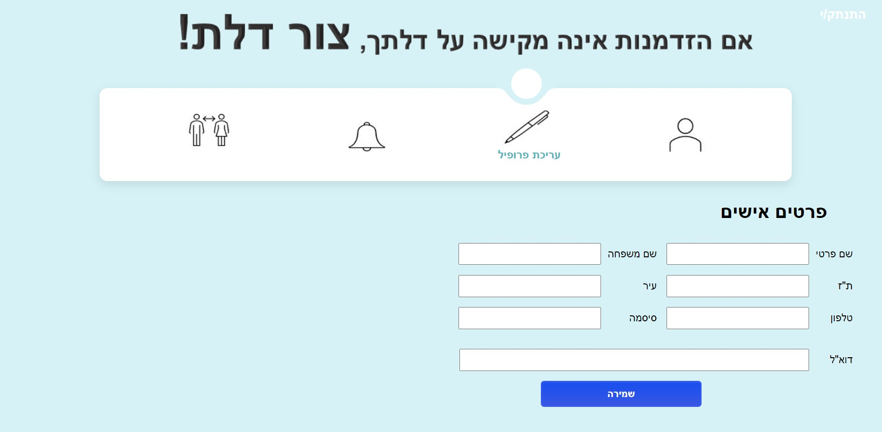

מסך קטן-

עמוד חפש התאמה:

מסך גדול-

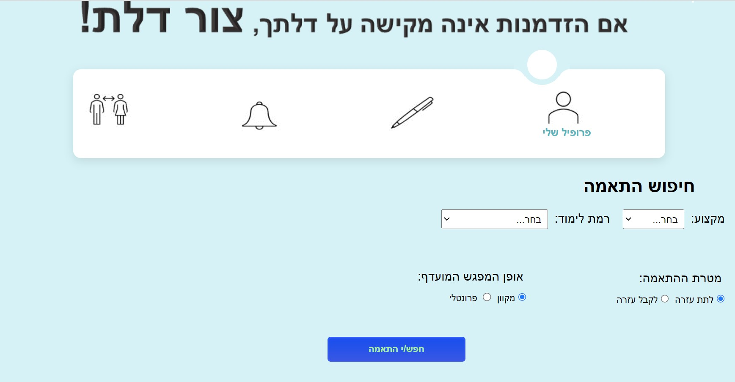

מסך קטן-

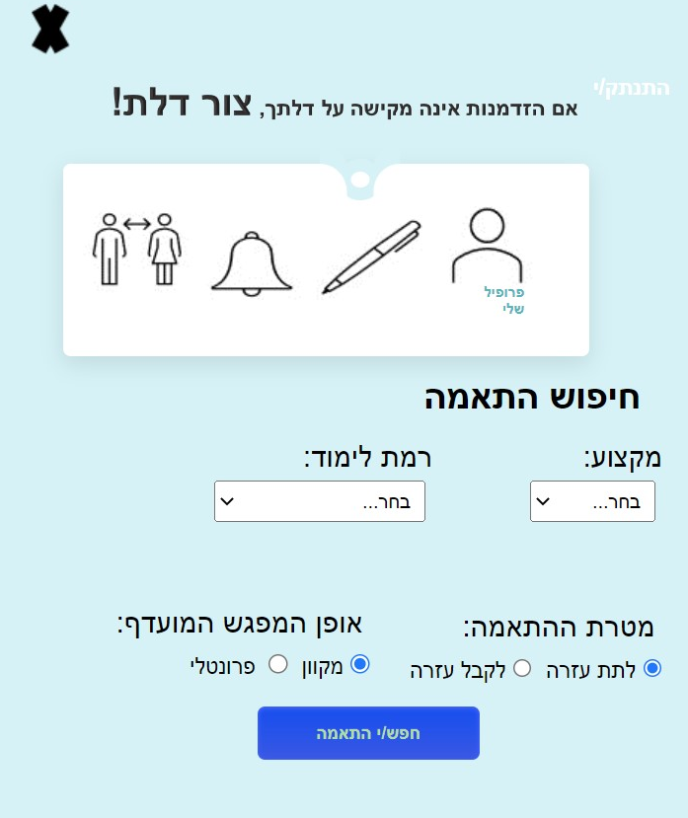

עמוד ההתאמות שנמצאו:

מסך גדול-

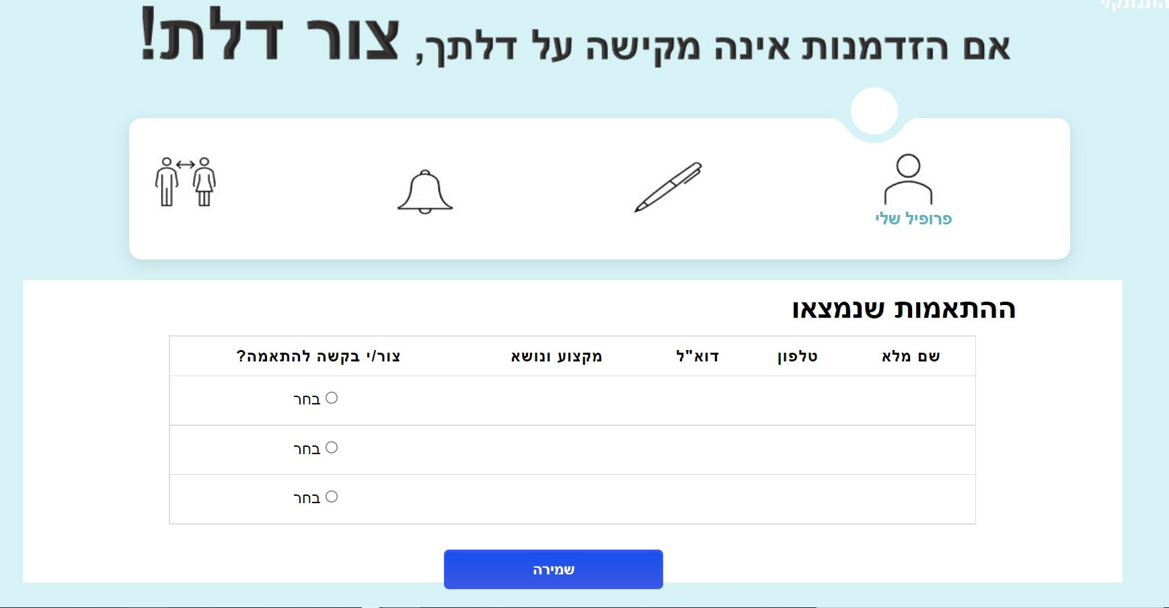

מסך קטן-

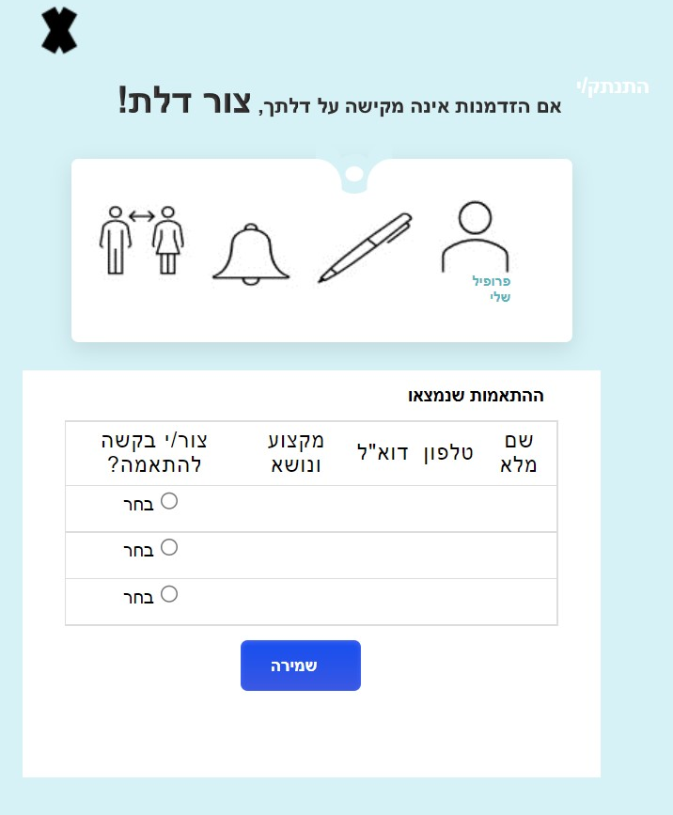

עמוד לא נמצא התאמה:

מסך גדול-

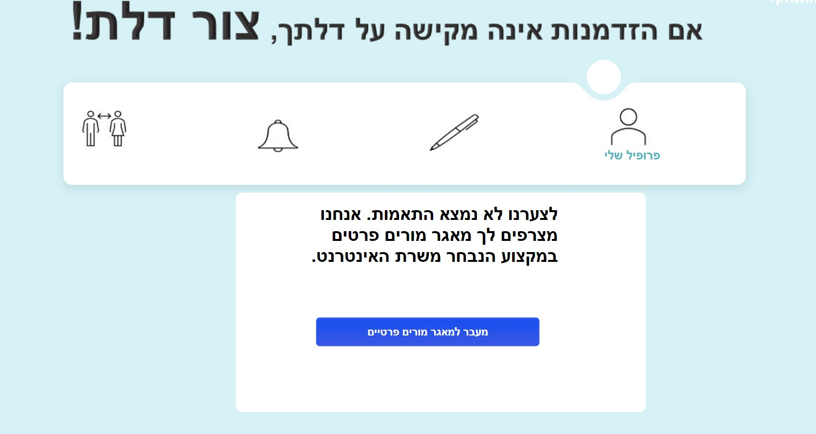

מסך קטן-

